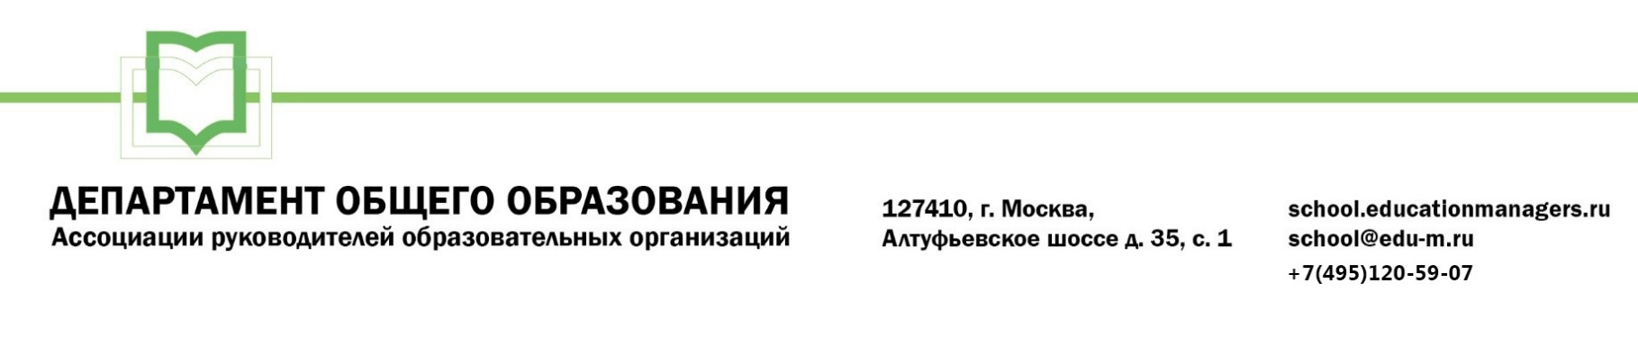

ИСХ. № СОШ 236/17 от 05 марта 2021 г.  Приглашение на Всероссийский онлайн семинар «Оценка результатов внеурочной деятельности» | Руководителям муниципальных органов управления образованием

Уважаемые коллеги!

18-19 марта 2021 года пройдет Всероссийский онлайн-семинар «ОЦЕНКА РЕЗУЛЬТАТОВ ВНЕУРОЧНОЙ ДЕЯТЕЛЬНОСТИ».

Участие слушателей в мероприятии осуществляется на некоммерческой основе (бесплатно) за счет средств Ассоциации и партнеров мероприятия. Для членов Ассоциации предусмотрена расширенная деловая программа.

Эксперт семинара: Савиных Галина Петровна - кандидат педагогических наук.

В рамках онлайн-семинара будут рассмотрены следующие вопросы:

18 марта 2021г. Секция №1: «Оценка результатов внеурочной деятельности»

- Актуальный статус внеурочной деятельности;
- Связь внеурочной деятельности программ воспитания;
- Структура результатов внеурочной деятельности;
- Баланс личностных и метапредметных результатов;
- Формы оценки результатов внеурочной деятельности.

19 марта 2021г. Секция №2 «Организация оценки результатов внеурочной деятельности»

- Оценка результатов внеурочной деятельности в единой циклограмме ВСОКО;
- Педагогическое наблюдение как форма оценки;
- Форма учета в оценке результатов внеурочной деятельности;
- Создание условий для трансляции образовательных достижений, подлежащих учету;
- Анализ оценочных данных по внеурочной деятельности.

Ассоциация руководителей образовательных организаций, просит Вас оказать информационную поддержку Всероссийскому онлайн-семинару и организовать рассылку писем-приглашений руководителям муниципальных органов управления образованием, а также руководителям общеобразовательных организаций (руководителям школ).

Для всех желающих принять участие в работе семинара обязательна предварительная регистрация на официальной странице мероприятия:

https://educationmanagers.ru/events1/aroo180321/

Бесплатная регистрация доступна по промо коду 5NVB6

За более подробной информацией обращайтесь в организационный комитет.

Координатор проекта: Свиткова Кристина Сергеевна тел.: +7 (495) 120-59-07, доб. (102);
Е-mail: k.svitkova@edu-m.ru


С уважением,
Руководитель Департамента
общего образования Л.С. Соловьева

Приложение:

- Письмо-приглашение для рассылки.

Приложение 1.
Письмо-приглашение на Всероссийский онлайн-семинар

Уважаемые коллеги!

18-19 марта 2021 года пройдет Всероссийский онлайн-семинар «ОЦЕНКА РЕЗУЛЬТАТОВ ВНЕУРОЧНОЙ ДЕЯТЕЛЬНОСТИ».

Участие слушателей в мероприятии осуществляется на некоммерческой основе (бесплатно) за счет средств Ассоциации и партнеров мероприятия. Для членов Ассоциации предусмотрена расширенная деловая программа.

Эксперт семинара: Савиных Галина Петровна - кандидат педагогических наук.

В рамках онлайн-семинара будут рассмотрены следующие вопросы:

18 марта 2021г. Секция №1: «Оценка результатов внеурочной деятельности»

- Актуальный статус внеурочной деятельности;
- Связь внеурочной деятельности программ воспитания;
- Структура результатов внеурочной деятельности;
- Баланс личностных и метапредметных результатов;
- Формы оценки результатов внеурочной деятельности.

19 марта 2021г. Секция №2 «Организация оценки результатов внеурочной деятельности»

- Оценка результатов внеурочной деятельности в единой циклограмме ВСОКО;
- Педагогическое наблюдение как форма оценки;
- Форма учета в оценке результатов внеурочной деятельности;
- Создание условий для трансляции образовательных достижений, подлежащих учету;
- Анализ оценочных данных по внеурочной деятельности.

Ассоциация руководителей образовательных организаций (АРОО) приглашает Вас принять участие в предстоящем мероприятии.

Для всех желающих принять участие в работе онлайн-семинара обязательна предварительная регистрация на официальной странице мероприятия:

https://educationmanagers.ru/events1/aroo180321/

Бесплатная регистрация доступна по промо коду 5NVB6

За более подробной информацией обращайтесь в организационный комитет,
тел.: +7 (495) 120-59-07, www.educationmanagers.ru

С уважением,
Руководитель Департамента
общего образования Л.С. Соловьева

